Как избежать абьюза и газлайтинга?

- Доверяйте в первую очередь себе и своему опыту.
- Если вы видите признаки, говорящие о том, что в ваших отношениях есть место абьюзу или газлайтингу, признайте это, не пытайтесь ни замалчивать, ни игнорировать факты.
- Проговаривайте свои чувства с партнёром.
- Не позволяйте себя обвинять, оскорблять, сомневаться в себе.
- Озвучьте и уважайте свои границы.
- Всегда озвучивайте партнёру свои ожидания.
- Если все плохо - продумайте план расставания.
- Не пытайтесь изменить партнёра в ущерб себе.
- Никогда не сдавайтесь!

На базе учреждения в отделении помощи женщинам и несовершеннолетним, работает служба кризисной помощи для женщин пострадавших от психофизического насилия в семье. Если Вам необходима психологическая помощь и поддержка, Вы можете обратиться к педагогам-психологам учреждения.

Контактный телефон
(8652) 28-02-95

Экстренная психологическая помощь
633-643

Наш адрес:
355035г.Ставрополь,
ул. Мира, 278 г, каб. 23,24,25

E-mail: c-semya@yandex.ru
www.centerhelp26.ru

Часы работы
педагога-психолога центра:
9.00 – 13.00


14.00 – 18.00
Ул. Маршала Жукова
Ул. Мира
Автовокзал
Пр. Октябрьской Революции
тр. 7,8
ав. 14, 37, 38
м. 14, 33, 40, 44, 120
тр. 7,8
ав. 14, 37, 38
м. 14, 33, 40, 44, 120
ЦЕНТР
Винотека
Офисы мира
КАК НАС НАЙТИ:

МЫ ЖДЕМ ВАС!

Государственное бюджетное учреждение социального обслуживания
«Ставропольский центр социальной помощи семье и детям»

Отделение помощи женщинам и несовершеннолетним

Абьюз и Газлайтинг.

Как распознать?

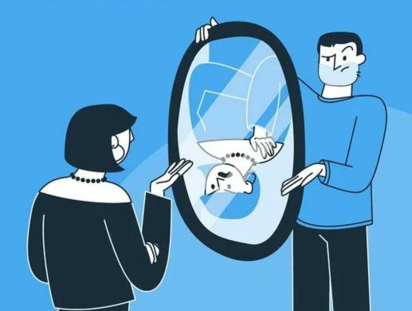

г. Ставрополь.

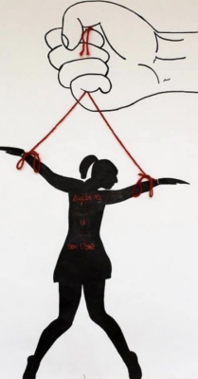
Абьюз, Газлайтинг – эти понятия, к сожалению, уже давно на слуху большого количества людей, однако настоящую актуальность данная тема приобретает тогда, когда человек непосредственно сталкивается с подобными явлениями в собственной жизни.
Абьюз (от англ. abuse) – буквально переводится, как насилие или злоупотребление. Абьюзивные отноше-ния – это отношения, в которых один участник отношений проявляет психологическое или физическое насилие по отношению к другому участнику отношений. Абьюзе-рами могут выступать любые люди из окружения жертвы абьюза: родители, братья/сестры, супруги, друзья, коллеги, партнеры по бизнесу и т.д.
Вы можете заподозрить, что находитесь в абьюзивных отношениях, если другой человек регулярно:
! Обзывает, унижает или стыдит вас наедине или в присутствии других людей;
! Контролирует вас или относится как к своей собственности. Например, указывает, как вам распоряжаться своим временем или деньгами, с кем общаться, что надевать и кем работать;
! Сильно ревнует, когда вы проводите время с друзьями или семьей;
! Игнорирует если вы, по его мнению, провинились перед ним;
! Манипулирует и угрожает причинить вред вам, важным для вас людям, самому себе, чтобы заставить вас сделать то, что он хочет;

! Требует, чтобы вы спрашивали его разрешения, перед тем как куда-то пойти или что-то сделать;
! Отслеживает все ваши передвижения и действия.
Эмоциональное насилие трудно доказать, т.к. оно не оставляет после себя видимых травм и повреждений, однако последствия от него могут быть не менее серьезными: от сниженной самооценки, утраты чувства собственного достоинства, появления неуверенности в себе, своих силах и способностях, до возникновения депрессий, состояний повышенной тревоги, панических атак мыслей о суициде.
Газлайтинг, в свою очередь, можно назвать составной частью психологического абьюза. Эти понятия во многом похожи, т.к. по сути своей они базируются на двух ключевых для них характеристиках, таких как - обесценивание и манипулирование объектом своего воздействия. В данном случае абьюзер (газлайтер) искажает и трансформирует информацию таким образом, чтобы иметь возможность манипулировать жертвой либо доносит ее так, чтобы жертва начала испытывать сомнения в собственном адекватном восприятии действительности, воспо-минаниях или объективности окружающего мира в целом.

КАК ОПРЕДЕЛИТЬ, ЧТО ВАС ГАЗЛАЙТЯТ
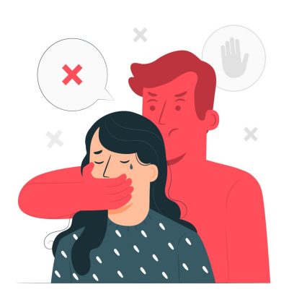
- Вы начинаете сомневаться в собственных потребностях, интересах и видении действительности до такой степени, что кажется, утрачиваете индивидуальность. 2. Вас не слышат (и не хотят слышать) 3.Ваши чувства игнорируют 4. Вам сложно выражать мнение. 5. Вы начинаете верить, что недостаточно хороши и виноваты буквально во всем.

